Sciences : la circulation sanguine
Objectifs : - percevoir les battements du cœur (stéthoscope), mesurer des rythmes cardiaques, les interpréter pour comprendre le système circulatoire.
- observer et disséquer un cœur de bœuf.
- découvrir le rôle de la circulation sanguine dans l’alimentation des organes.
Compétences :
Déroulement :
1) Que se passe-t-il lors d’un effort physique ?
- où peut-on sentir les pulsations cardiaques.
- prendre ses pulsations cardiaques au repos, après un effort physique puis après deux minutes (compléter le tableau).
- interpréter les résultats : à quoi correspond le pouls, à quoi est due la différence d’un élève à l’autre ? $→$ mise en évidence de la régulation du rythme cardiaque au cours puis après un effort et régulation plus ou moins bonne si l'élève est sportif ou pas.
2) Où circule le sang ?
- observer les veines sur l'avant-bras (mise en évidence d'une partie du système circulatoire).
- établir la simultanéité du pouls et des battements du cœur par l'écoute au stéthoscope.
3) Découvrir le cœur d’un bœuf :
Observer le cœur d’un bœuf :
- 4 ouvertures
- deux parties
Mise en évidence de la structure du cœur qui sert de pompe, muscle creux qui peut se muscler en cas d'exercice répété).
4) A quoi sert le sang ?
- Discussion sur une personne accidentée qui saigne beaucoup.
- Combien y-a-t-il de litres de sang dans le corps d’un adulte ? ($±$ 5l)
- Pourquoi une hémorragie importante entraîne-t-elle un coma ? (plus de sang au cerveau pendant 3 minutes, c’est la mort).
- Qu’est-ce que le sang ?
Liquide dans lequel on trouve des globules rouges qui transportent l’oxygène ou les déchets rejetés par les organes, le gaz carbonique ; des globules blancs qui se battent contre les microbes et les plaquettes qui font coaguler le sang lors d’une coupure.
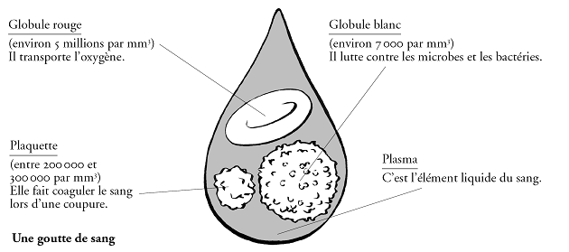

5) Découverte de la circulation sanguine :
- Construire le schéma de la circulation sanguine.
- Le compléter en ajoutant les artères (cœur aux organes) et les veines (organes au cœur).
6) Compléter la synthèse.

1. Que se passe-t-il lors d’un effort physique ?

a) Trace une croix où tu peux prendre tes pulsations cardiaques :

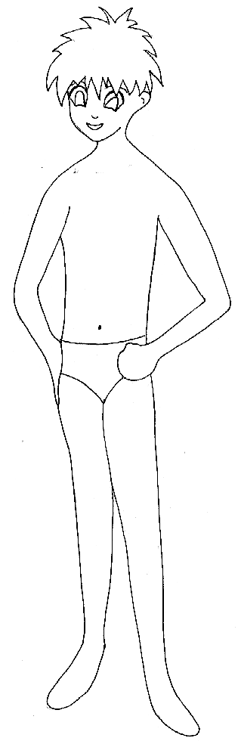 | b) Compte le nombre de pulsations cardiaques pendant 15 s :  d) Calcule tes pulsations par minute :  Compare tes résultats avec tes camarades.
  Au repos | Après un effort | 2 min après l’effort
  …… pulsations | …… pulsations | …… pulsations
  Au repos | Après un effort | 2 min après l’effort
  …… pulsations/m | …… pulsations/m | …… pulsations/m

e) Constations :

- les pulsations sont ………………. d’un enfant à l’autre.
- les sportifs ont un pouls plus ……………… que les non sportifs en plein effort.
- il faut $±$ … minutes pour que les pulsations redeviennent normales.

2. A quoi sert le sang ?

Notre corps est parcouru par environ … litres de sang. Le sang a une double fonction :
- il distribue aux ………………… et aux …………………… un gaz indispensable à leur fonctionnement : l’………………… . Il leur distribue également les ………………………………… provenant de la digestion.
- il débarrasse l’organisme de ses ………………. en se chargeant en ….
……………………. qu’il élimine dans les poumons.

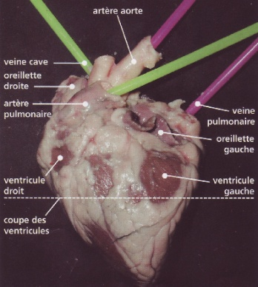
3. Le cœur :
Le cœur est un ………………. creux, comparable a une …………… :
il se remplit de sang puis se contracte pour l’envoyer dans tout le corps.
Il est partagé en 2 parties : la partie droite et la partie gauche.
Le cœur est situé légèrement à …………… dans ta poitrine.

4. Qu’est-ce que le sang :
Observe ce schéma puis coche les bonnes réponses.

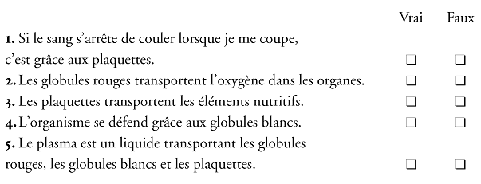

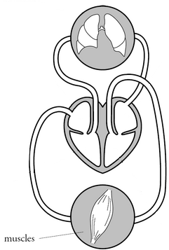
5. La circulation sanguine :
a) Complète ce schéma :

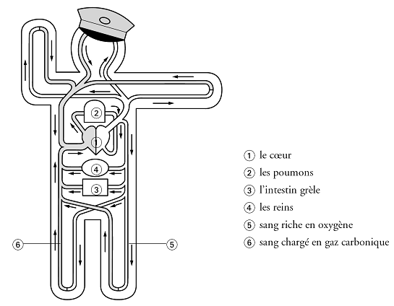
b) Quelle circulation : colorie en rouge le sang riche en oxygène et en bleu le sang chargé en gaz carbonique.

